くまもとアートポリス×木材利用促進

モク活 シンポジウム2022

参 加 申 込 書
※事前申込優先、参加費無料
※手話通訳や要約筆記が必要な方は、
10月7日(金)までにお申し出ください。
※電子申請も可能です。
右のQRコードから申請ください。
くまもとアートポリス事務局宛て
（熊本県土木部建築住宅局建築課内）

郵送
〒862-8570 熊本市中央区水前寺6-18-1
※ 本紙に必要事項をご記入のうえ郵送してください。

096-384-9820
FAX
※ 本紙に必要事項をご記入のうえ送信してください。

kap@pref.kumamoto.lg.jp
E-mail
※ 本紙に必要事項をご記入し添付のうえ送信していただくか、
メール本文に必要事項をご記入のうえ送信してください。
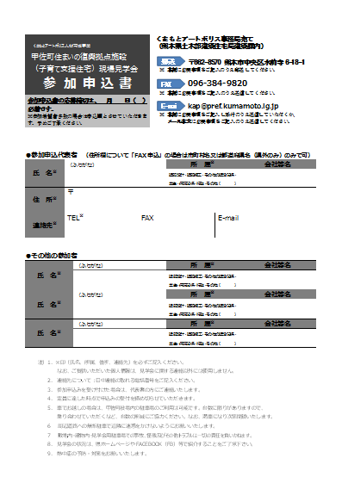
●参加申込代表者
氏 名※ | （ふりがな） |  | 所 属※ |  | 会社等名
建築設計・建築施工・林業関係・
学生・行政・その他（ ）
住 所※ | 〒 |  |  |  | 手話通訳等の要否
手話通訳・要約筆記
※必要な場合のみ〇をつけてください
連絡先※ | TEL※ | FAX |  | E-mail※
●その他の参加者
氏 名※ | （ふりがな） | 所 属※ | 会社等名
建築設計・建築施工・林業関係・
学生・行政・その他（ ）
住 所※ | 〈その他の参加者の住所：県外は都道府県名、県内は市町村名まで〉
氏 名※ | （ふりがな） | 所 属※ | 会社等名
建築設計・建築施工・林業関係・
学生・行政・その他（ ）
住 所※ | 〈その他の参加者の住所：県外は都道府県名、県内は市町村名まで〉
氏 名※ | （ふりがな） | 所 属※ | 会社等名
建築設計・建築施工・林業関係・
学生・行政・その他（ ）
住 所※ | 〈その他の参加者の住所：県外は都道府県名、県内は市町村名まで〉
注意事項
◆ ※印（氏名、所属、住所、連絡先）を必ずご記入ください。
なお、ご提供いただいた個人情報は、シンポジウムに関すること以外には使用しません。
◆ 新型コロナウイルス感染症対策の徹底にご協力ください。
マスク着用、会場での手指消毒、発熱等による体調不良時の参加自粛、新型コロナウィルス接触確認アプリ(COCOA)の事前ダウンロード、会場での検温の実施（発熱が確認された方は参加をお断りします）
◆ 車でお越しの場合は県庁駐車場に駐車が可能です。台数に限りがありますので、乗り合わせにご協力ください。
◆ シンポジウムの状況（写真・動画）は、県ホームページやSNS等で使用することをご了承ください。

